الباب الثاني

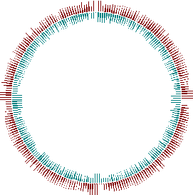
159

التــــــاريخ / / 14 هـ

ورقة عـــــمـــــل ( 1)
الموضوع :
(2- 1) الجــذور التــربيعية

المهارات المقرر تفعيلها :
التذكر
التطبيق

المـمـلكة العــربية الســـعوديـــة
مـــــــدارس .................



دعم وإثراء :

 تدعى الأعداد مثل 25،16،9،4،1 مربعات كاملة لأنها مربعات أعداد صحيحة.
 يطلق على الرمز [ إشارة الجذر.
 كل عدد موجب له جذران تربيعيان سالب ، وموجب .

حل معادلات تتضمن متغيرات مربعة : إذا كان فــإن

تستعمل هذه العلاقة لحل معادلات تتضمن متغيرات مربعة

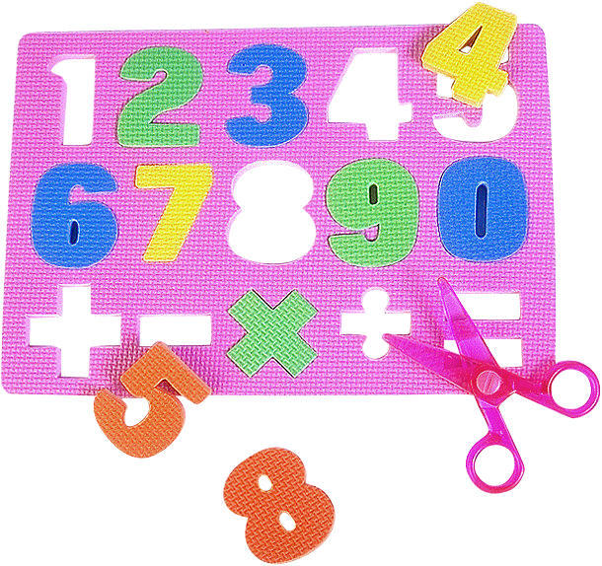

الـســـــؤال الأول :- أوجد قيم الجذور التربيعية الآتية : 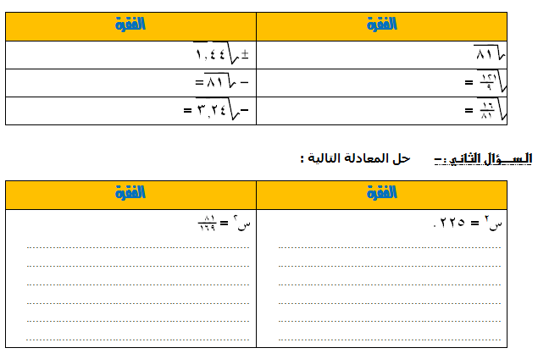
160

التــــــاريخ / / 14 هـ

ورقة عـــــمـــــل ( 2 )
الموضوع :
(2- 2) تقــدير الجذور التربيعية

المهارات المقرر تفعيلها :
الملاحـظة
التطبيق

المـمـلكة العــربية الســـعوديـــة
مـــــــدارس .................

دعم وإثراء :



تقـــدير الجذور التربيعية :
- أوجد أكبر مربع كامل أقل من العدد المطلوب تقريبه
- أوجد أصغر مربع كامل أكبر من العدد المطلوب تقريبه
- أعين الجذرين التربيعيين على خط الأعداد ثم أقدر
مثال : قدري [38/

الـســـــؤال الأول :-

قدّر الجذور التربيعية الآتية إلى أقرب عدد كلي :

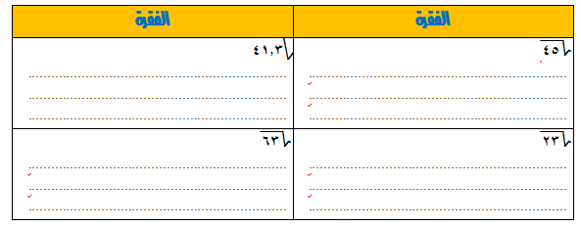
161

التــــــاريخ / / 14 هـ

ورقة عـــــمـــــل ( 3)
الموضوع :
(2 – 3 ) إستراتيجية حــل المسألة
استعمال أشكال فن

المهارات المقرر تفعيلها :
المــلاحظة
الاستنتاج

المـمـلكة العــربية الســـعوديـــة
مـــــــدارس .......................

فكرة المسألة : استعمال أشكال فن
- 1~ لغات: من بين 40 طالبًا في قسم اللغات الأجنبية، 20 يتكلمون اللغة الفرنسية، 23 الإنجليزية، 22 الإيطالية، 9 يتكلمون الفرنسية والإنجليزية وليس الإيطالية. 6 يتكلمون الفرنسية والإيطالية وليس الإنجليزية. 10 يتكلمون الإنجليزية والإيطالية وليس الفرنسية. 4 فقط يتكلمون اللغات الثلاث. استعمل شكل فن لإيجاد عدد الطلاب الذين لا يتكلمون أيًّا من هذه اللغات.
..................................................................................................................... ..................................................................................................................... ................................................................................................................................................................................................................................................................................................................................................................. ..................................................................................................................... ..................................................................................................................... ...................................................................................................................................................................................................................................................................................................................................................................
.
.

162

التــــــاريخ / / 14 هـ

ورقة عـــــمـــــل ( 4)
الموضوع :
( 2- 4 ) الأعــــداد الحــقــــيقية

المهارات المقرر تفعيلها :
التـذكر
المـــقارنة

المـمـلكة العــربية الســـعوديـــة
مـــــــدارس ......................



دعم وإثراء :

الأعــداد الحـــقيقية :
وهي تشمل مجموعتا الأعداد النسبية
والأعداد غير النسبية معا

الأعداد الغير نسبية :

الـســـــؤال الأول :-

....................................................................................
....................................................................................
....................................................................................
163





164

ورقة عمل ( 3 )
الأعداد الحـــقيقية
اسم الطالبة :........................
الصف ثاني متوسط ( )
الصف الثاني متوسط : ( )
مــجــموعـــات الأعـــداد
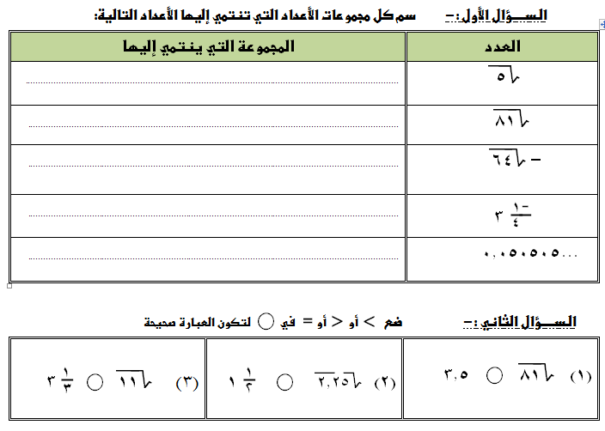
165

التــــــاريخ / / 14 هـ

ورقة عـــــمـــــل ( 5)
الموضوع :
( 2- 5 ) نـــظرية فيثاغورس

المهارات المقرر تفعيلها :
الاستنتاج
التطبيق

المـمـلكة العــربية الســـعوديـــة
مـــــــدارس ......................

دعم وإثراء :

المثلث القائم الزاوية :

نظــرية فيثاغورس :
وهي تصف العلاقة بين طولي الساقين والوتر في أي مثلث قائم الزاوية



الـســـــؤال الأول :- اكتب معادلة يمكن استعمالها في إيجاد طول الضلع المجهول لكل مثلث مما يأتي . ثم أوجد الطول المجهول . قرب إجابتك إلى أقرب جزء من عشرة إذا لزم ذلك :
الفقرة | الفقرة
1~  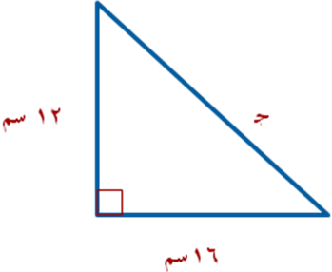  ................................................................  ................................................................  ................................................................  ................................................................  ................................................................  19 | 2~  ب م  6 م  10 م  ................................................................  ................................................................  ................................................................  ................................................................  ................................................................  166

عكس نظرية فيثاغورس :
دعم وإثراء :

الـســـــؤال الثاني :- حدد ما إذا كان كل مثلث بالأضلاع المعطاة قائم الزاوية :
الفقرة | الفقرة
5 سم ، 13 سم ، 12 سم  ................................................................  ................................................................  ................................................................  ................................................................  ................................................................ | 4 سم ، 7 سم ، 5 سم  ................................................................  ................................................................  ................................................................  ................................................................  ................................................................

الـســـــؤال الثالث :- قياسات ثلاثة أضلاع في مثلث هي 24 سم ، 7 سم ، 25 سم. هل المثلث قائم الزاوية.
................................................................................................................................
................................................................................................................................
................................................................ ................................................................
................................................................................................................................
................................................................................................................................

167

20

التــــــاريخ / / 14 هـ

ورقة عـــــمـــــل ( 6 )
الموضوع :
( 2- 6 ) تطبيقات على نظرية
فيثاغورس

المهارات المقرر تفعيلها :
التحليل
التقويم

المـمـلكة العــربية الســـعوديـــة
مـــــــدارس........................

دعم وإثراء :

الـســـــؤال الأول :- اكتب معادلة يمكن استعمالها للإجابة عن كل سؤال مما يأتي ، ثم حلها .
وقرب الناتج لأقرب جزء من عشرة إذا لزم الأمر :
1~ ما ارتفاع الخيمة ؟ | 2~ كم يبعد الطائر عن الولد ؟
الـســـــؤال الثاني :- سلم: سلم حريق طوله 7 م يستند على حائط رأسي إذا كان طرفه السفلي يبعد عن الحائط بمقدار 1.5 م. فكم يبعد طرفه العلوي عن الأرض؟
......................................................................................................................................
168

............................................................................................................................................................................................................................................................................................................................................... ......................................................................................................................................
التــــــاريخ / / 14 هـ

ورقة عـــــمـــــل ( 7 )
الموضوع :
( 2- 7) الأبعاد في المستوى
الإحداثي

المهارات المقرر تفعيلها :
الملاحظة
التطبيق

المـمـلكة العــربية الســـعوديـــة
مـــــــدارس ..................

دعم وإثراء :

المستوى الإحــــداثي :



الـســـــؤال الأول :-
سم الأزواج المرتبة للنقاط الموضحة في الشكل :
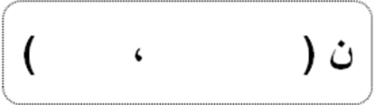
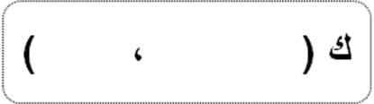
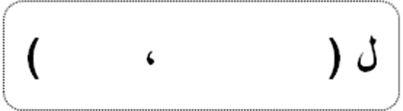
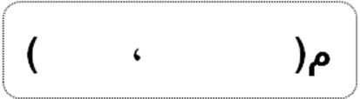
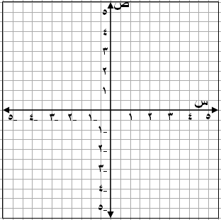

169

مثل كل نقطة مما يلي على المستوى الإحداثي:

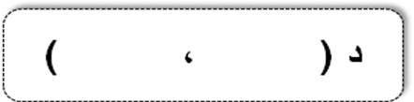
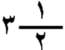
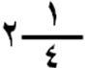

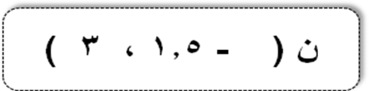

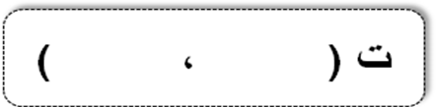
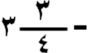
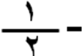

خطوات إيجاد المسافة بين نقطتين في المستوى الإحداثي:

- مثل النقطتين في المستوى.
- ارسم مثلثا قائم الزاويــة.
- أوجد المسافة بينهما باستعمال نظرية فيثاغورس
- جـ²= أ²+ ب²
الـســـــؤال الثاني :-
أولا : مثل كل زوج مرتب مما يلي على المستوى الإحداثي
س
ص
ثانيا : أوجد المسافة بين النقطتين إلى أقرب جزء من عشرة

1~ جـ ( 2 ، 0 ) ، د (5، -4 )

.....................................................................................................................
......................................................................................................................
......................................................................................................................
......................................................................................................................
.....................................................................................................................
170

